10 гениальных книг, которые нужно прочитать каждому (часть 1)
«Чтобы стать умным, достаточно прочитать 10 книг, но, чтобы найти их, нужно прочитать тысячи». Действительно, сейчас производится очень много информационного мусора. И чтобы найти стоящие вещи, приходится перерыть огромное количество информации. Но есть в литературном мире то, что никогда не устареет и всегда будет злободневным - русская классика. Это подборка книг русской классики, которые должен прочитать каждый человек.

1. А.С. Пушкин «Евгений Онегин»
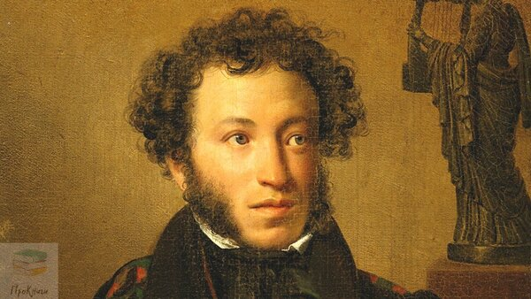
А.С. Пушкин
"Евгений Онегин" - роман в стихах, который был написан в 1823-1830 годах. Это история драматической любви Евгения Онегина и Татьяны Лариной. В романе Пушкин рисует картины жизни дворян первой половины 19 века.

2. Ф.М. Достоевский «Преступление и наказание»
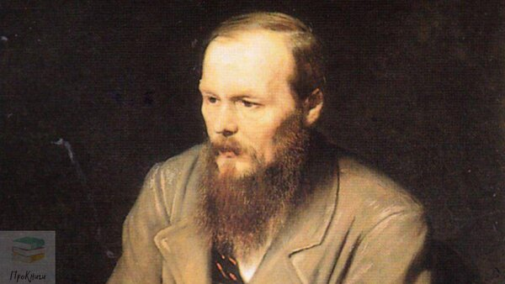
Ф.М. Достоевский
Роман был написан в 1865-1866 годах. Слова Родина Раскольникова, главного героя произведения, «Тварь я дрожащая или право имею?» стала афоризмом и вошла в золотой фонд цитат русской литературы. «Преступление и наказание» стало образцом психологического романа в отечественной классике.

3. Л.Н. Толстой «Война и мир»
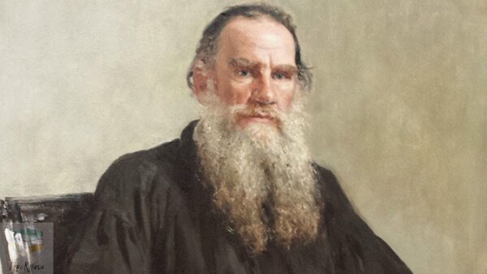
Л.Н. Толстой
Это история жизни Наташи Ростовой и её семьи, Пьера Безухова и Андрея Болконского, разворачивающаяся на фоне Отечественной войны 1812 года. Над одним из главных своих произведений Толстой работал в период с 1863 по 1869 год. В СССР роман стал самым издаваемым произведением художественной литературы.

4. М.А. Булгаков «Мастер и Маргарита»
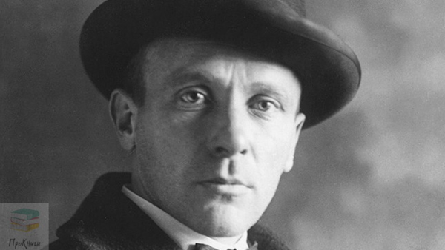
М.А. Булгаков
Бессмертное произведение писалось очень долго, с 1928 по 1940 год. Но впервые было издано аж в 1966 году. В романе переплетаются несколько сюжетных линий: Мастера и Маргариты, Воланда, его свиты и тех, кто с ними сталкивается, Понтия Пилата и Иешуа Га-Ноцри. Многие цитаты из «Мастера и Маргариты» стали крылатыми и активно используются по сей день.

5. М.Ю. Лермонтов «Герой нашего времени»
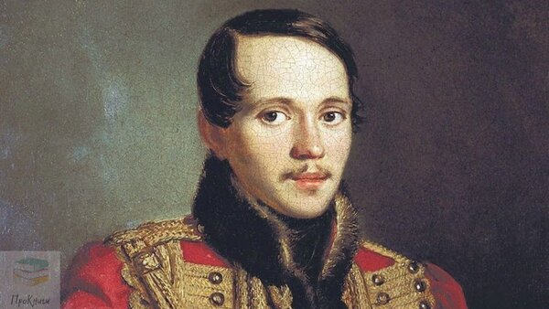
М.Ю. Лермонтов
Первый в отечественной литературе лирико-психологический роман. Рассказывает о ситуациях из жизни прапорщика Григория Александровича Печорина, его размышлениях и образе мыслей. Роман выполнен в двух форматах – рассказе от первого лица штабс-капитана Максим Максимыча и дневниковых записей Печорина.

10 гениальных книг, которые стоит прочитать каждому (часть 2)
В первой части рассказ о первой пятёрке произведений русской литературы, которые следует прочитать.

6. Евгений Петров, Илья Ильф «Двенадцать стульев»
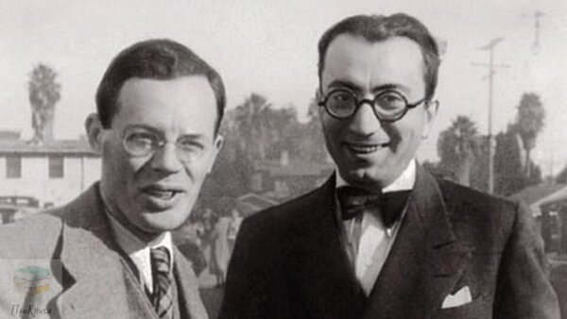
Евгений Петров и Илья Ильф
Авантюрный роман о приключениях «великого комбинатора» Остапа Бендера и Ипполита Матвеевича Воробьянинова. Блестящие диалоги, неожиданные сюжетные ходы и искромётный юмор – все это фирменные приёмы Ильфа и Петрова. У романа есть продолжение – «Золотой телёнок», в котором любимый герой Остап Бендер возвращается к читателю живым и здоровым.

7. Н.В. Гоголь «Мёртвые души»
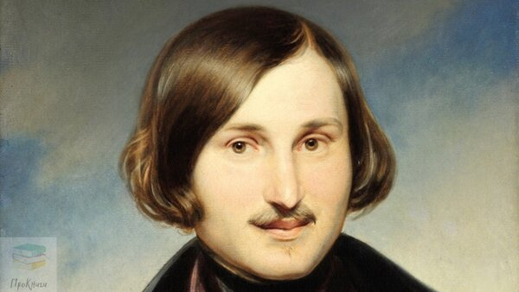
Н.В. Гоголь
Роман Н.В. Гоголя «Мёртвые души» - это поистине учебник русского характера. В нём собраны персонажи, характер которых отражает Россию того времени, а именно середины XIX века. Я бы добавила, что эти характеры отражают и современную Россию. Гениальность аферы, которую провернул Чичиков, вызывает восхищение. Кстати, как все знают, второй том «Мёртвых душ» Гоголь сжёг. Зачем – непонятно, и никто этого не знает.

8. А.С. Грибоедов «Горе от ума»
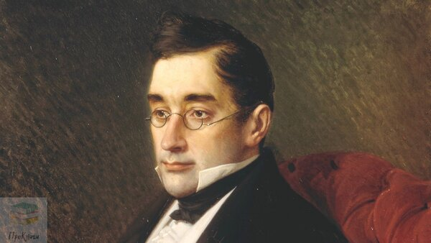
А.С. Грибоедов
Комедия была написана в 1822-1824 годах. Грибоедов противопоставляет главного героя, Чацкого, всем остальным персонажам. Чацкий остается никем не понятым и не принятым. Прочитав комедию, Пушкин в письме к А.А. Бестужеву писал, что в произведении одно по-настоящему умное лицо – Грибоедов, а Чацкий, хоть и умён, но мечет бисер не перед теми людьми.

9. И.С. Тургенев «Отцы и дети»
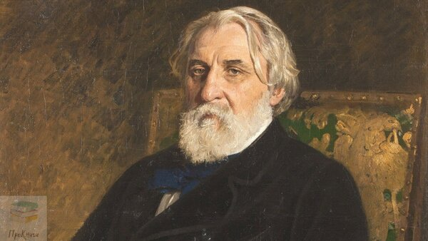
И.С. Тургенев
Тургенев был первым, кто ввёл в русской литературе понятие «нигилизм». Центральным конфликтом в романе стало противостояние двух поколений – отцов и детей. Но и немаловажен здесь и другой конфликт – трансформация сознания главного героя, Евгения Базарова, под влиянием чувств, которые он до этого отрицал.

10. И.А. Бунин «Тёмные аллеи»
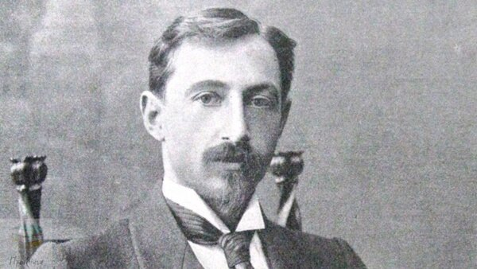
И.А. Бунин
Единственный в этой подборке сборник рассказов. Считается, что главное произведение в писательской карьере Бунина. В рассказах поднимаются важные проблемы любви, выбора и разбитых судеб. Бунин написал этот сборник в эмиграции, и именно тоска по Родине стала толчком для написания цикла.
Что бы вы добавили к этому списку?
А порекомендовала Быкова Н.П.
Педагог-библиотекарь МАОУ Политехническая гимназия
Г. Нижний –Тагил, Свердловская область.

